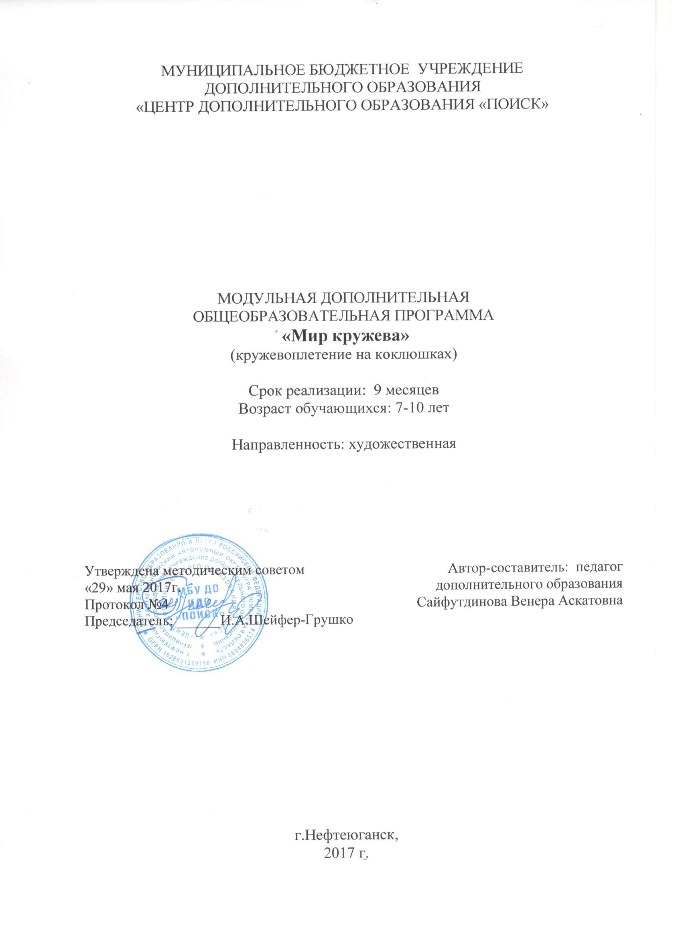
Пояснительная записка
В современном обществе все популярнее становятся различные виды рукоделия, в том числе кружевоплетение на коклюшках. Это связано с развитием индустрии моды, стремящейся к возрождению старинных русских традиций. Украшение одежды кружевом стало значимым и в культуре молодежной моды.
Кружевоплетение появилось в Европе в конце XV века и стало быстро распространяться. К середине XVI века уже были широко известны такие разные по технике исполнения кружева, как «брюссельские», «валансьен», «малин» и некоторые другие. В России до XVII века все кружево было привозным и, соответственно, очень дорогим. Благодаря царю Петру I, выписавшему из нескольких брабантских монастырей монахинь-кружевниц и организовавшему в Новодевичьем монастыре школу для девочек- сирот, кружевоплетение стало развиваться и в России и, со временем, вошло в сокровищницу мировой культуры под названием «русское кружево». Развиваясь в разных областях нашей страны, оно достигло высокого художественного совершенства и сохранило лучшие традиции русского кружевоплетения.
Современное кружевоплетение как вид декоративно-прикладного искусства сохраняет и развивает традиции прошлого. Кружево - это украшение любого наряда: от вечернего платья до летнего сарафана, в интерьере дома создает уют, теплоту домашнего очага. В век модернизации и компьютерных технологий кружево по-прежнему пользуется большой популярностью.
Дополнительная общеобразовательная программа разработана в соответствии с Федеральным Законом от 29.12.2012г. №273-ФЗ «Об образовании в Российской Федерации», приказом Министерства образования и науки Российской Федерации от 29.08.2013г. №1008 «Об утверждении Порядка организации и осуществления образовательной деятельности по дополнительным общеобразовательным программам», Постановлением Главного государственного санитарного врача РФ от 04.07.2014 №41 «Об утверждении СанПиН 2.4.4.3172-14 «Санитарно-эпидемиологические требования к устройству, содержанию и организации режима работы образовательных организаций дополнительного образования детей», письмом Минобрнауки РФ от 11.12.2006г. №06-1844 «О Примерных требованиях к программам дополнительного образования детей».

Актуальность программы состоит в том, что её реализация позволяет приобщить детей и подростков к старинному народному промыслу нашей страны, дает возможность овладеть навыками профессиональной деятельности в данном ремесле. Кружевоплетение на коклюшках помогает сохранить любимые народные образцы, передать любовь к родному краю, формирует у подрастающего поколения патриотические и гражданские чувства, обогащает культуру, передавая из поколения в поколение самые лучшие традиции народно-художественного творчества регионов России, в том числе народов ХМАО-Югры.

Новизна программы заключается в том, что в содержание образовательной программы включены задачи по воспитанию уважительного отношения к культуре, быту, традициям народностей проживающих в Ханты-Мансийском автономном округе-Югра. Дети воплощают в своих творческих работах национальный дух коренных народов, любовь и привязанность к своей Родине и Земле, учатся бережному отношению к природе. Приобретенные экологические компетенции обучающиеся применяют при изготовлении орнаментов флоры и фауны в технике кружевоплетения.

Цель: развитие личности ребёнка, способной к творческому самовыражению через овладение приемами кружевоплетения на коклюшках.

Задачи:
Обучающие:
- познакомить с историей и видами кружевоплетения;
- научить пользоваться инструментами и приспособлениями для плетения кружев;
- научить основным приемам и навыкам плетения кружев на коклюшках;
- научить создавать не сложные композиции.
Развивающие:
- развивать художественный и эстетический вкус;
- развивать творческие способности учащихся.
Воспитательные:
- формировать любовь к народно-прикладному искусству, воспитывать уважительное отношение к культуре, быту, традициям народностей проживающих в Ханты-Мансийском автономном округе-Югра;
- воспитывать трудолюбие, целеустремленность, решительность, настойчивость при воплощении художественного замысла.

Возраст учащихся: 7-10 лет.
Для детей возраста 7-10 лет в основном характерен репродуктивный способ деятельности. У них преобладает интерес и успешность в заданиях, обращенных к наглядно-действенному и наглядно-образному мышлению, поэтому много используется наглядный материал. Слабое владение навыками совместного учебного действия детей младшего школьного возраста предполагает широкое применение на занятиях индивидуальной работы.
На данном уровне дети погружаются в мир декоративно-прикладного искусства, узнают об истории кружевных промыслов в нашей стране, о современном производстве кружевных изделий, его разновидностях, учатся правильно пользоваться инструментами, приспособлениями и материалом, осваивают приёмы, элементы и технику плетения коклюшечного кружева, узнают об особенностях ухода за изделиями.

Сроки реализации программы 9 месяцев (144 часа).

Формы и режим занятий: занятия проводятся 2 раза в неделю по 2 академичесмких часа с 10-минутным перерывом на перемену в групповой форме. Минимальное количество учащихся в группе - 7, максимальное - 10.

Планируемые результаты программы
В итоге осуществления программы предполагается достижение определённого уровня овладения детьми кружевоплетения.
К концу освоения программы дети
узнают:
- приемы и основные элементы кружевоплетения;
- историю, виды кружевоплетения;
- основные приемы плетения кружев на коклюшках.
научатся:
- пользоваться инструментами и приспособлениями для плетения кружев;
- создавать не сложные композиции;
- проявлять любовь к народно – прикладному искусству, уважительное отношение к культуре, быту, традициям народностей проживающих в Ханты-Мансийском автономном округе – Югра;
-проявлять трудолюбие, целеустремленность, решительность, настойчивость при воплощении художественного замысла.

Периодичность оценки результатов
Для оценки уровня освоения дополнительной общеобразовательной программы проводится посредством текущего контроля, промежуточной и итоговой аттестации.
Текущий контроль выявляет степень сформированности практических умений и навыков учащихся в выбранном ими виде деятельности. Текущий контроль может проводиться в форме наблюдения, индивидуального собеседования, групповой беседы, опроса. Текущий контроль осуществляется без фиксации результатов.
По завершению каждого модуля дополнительной общеобразовательной программы проводится аттестация, которая проводится в следующих формах: тестирование, доклад, защита творческих работ и проектов.
По качеству освоения программного материала выделены следующие уровни знаний, умений и навыков:
- высокий – программный материал усвоен обучающимся полностью, воспитанник имеет высокие достижения;
- средний – усвоение программы в полном объеме, при наличии несущественных ошибок;
- ниже среднего – усвоение программы в неполном объеме, допускает существенные ошибки в теоретических и практических заданиях; участвует в конкурсах на уровне коллектива.
Важным условием программы является то, что учащиеся, прошедшие курс обучения по программе 1 модуля, переходят на обучение по программе 2 модуля.

Учебно-тематический план
№ | Название разделов  и тем | Количество  часов | Из них
№ | Название разделов  и тем | Количество  часов | Теория | Практика
1 модуль «Секреты кружевоплетения»
I.Вводное занятие. |  | 2 | 2 | -
II.Основные приемы и элементы плетения кружев |  | 18 | 2 | 16
III.Изготовление кружевных изделий на основе изученных элементов |  | 50 | 2 | 48
IV. Аттестация |  | 2 | 1 | 1
Всего |  | 72 | 7 | 65
2 модуль «Кружево и современность»
I.Создание авторских кружевных композиций |  | 68 | 2 | 66
II.Аттестация. |  | 2 | 1 | 1
III.Итоговое занятие. |  | 2 | 2 | -
Всего |  | 72 | 5 | 67
Итого: |  | 144 | 12 | 132

Содержание программы
1 модуль «Секреты кружевоплетения»
Раздел I. Вводное занятие - 2ч.
Знакомство с творческим объединением, инструментами и приспособлениями. Инструктаж по охране труда. Показ образцов кружева. Диагностика.
Раздел II. Основные приемы и элементы плетения кружев - 18ч.
Тема 1. Основной элемент – плетешок - 2ч.
Плетение плетешка с отвивными петлями.
Практика: намотка ниток на коклюшки. Плетение основного элемента – плетешок.
Теория: техника плетения основного элемента – плетешок. Показ презентации: «Основные элементы кружева».
Тема 2. Полотнянка - 6ч.
Теория: Беседы «О практическом применении кружев», Соединение нитей при обрывах.
Практика: Плетение полотнянки с перевивом всех пар, с перевив крайних пар.
Тема 3. Насновка - 2ч.
Теория: использование насновки в кружеве. Беседа о растениях нашего края.
Загадки о растениях.
Практика: плетение насновки.
Тема 3. Сетка - 2ч.
Теория: техника плетения сетки.
Практика: плетение сетки.
Тема 4. Вилюшка - 6ч.
Теория: демонстрация презентации «Музейные работы Вологодского кружева», беседы: «Основные центры кружевоплетения», «Культура поведения».
Практика: плетение вилюшки со сканью «косичка».
Раздел III. Изготовление кружевных изделий на основе изученных элементов - 50ч.
Тема 1. Розетка - 8ч.
Теория: викторина «Основные элементы кружева», применение розеток в интерьере.
Практика: разработка сколков розетки. Намотка ниток на коклюшки. Плетение розеток с перевивом всех пар, крайних пар. Отделка готового изделия (зашивка).
Тема 2. Сувенир « Бабочка» - 6ч.
Теория: Презентация «Путешествие в мир животных».
Практика: подготовка сколка бабочек. Намотка ниток на коклюшки.
Плетение бабочки с перевив всех пар. Отделка готового изделия (зашивка, крахмаление).
Тема 3. Сувенир «Собачка» - 18ч.
Теория: беседа: Загадки о животных, беседа: «История кружевоплетения». Практика: подготовка сколка собачки. Намотка ниток на коклюшки. Плетение собачки с перевив всех пар. Отделка готового изделия (зашивка, крахмаление), оформление изделия в рамку.
Тема 4. Сувенир «Кошка» - 18ч.
Теория: беседа о животных. Особенности плетения кошки сцепками. Презентация: «Кошки разной породы».
Практика: плетение кошки сцепками, с перевив крайних, всех пар, плетение насновками. Отделка готового изделия (зашивка, крахмаление).
Аттестация - 2ч.
2 модуль «Кружево и современность»
Раздел I. Создание авторских кружевных композиций - 68ч.
Тема 1. Кружевные пейзажи - 32ч.
Теория: беседы: «Растительный мир в кружеве», «Цветоведение», загадки о растениях.
Практика: Плетение кружевных деталей для составления композиции,
плетение деталей растения с перевив всех, крайних пар, сцепками, насновками, со сканью. Отделка готового изделия (зашивка, крахмаление).
Тема 2. «Животный мир - Югры» - 36ч.
Теория: презентация: «Животный мир - Югры», беседа «Природа и кружево»
Практика: Плетение кружевных фигур животных для составления композиций, с перевив всех, крайних пар, сцепками, насновками, со сканью. Отделка готового изделия (зашивка, крахмаление).
Раздел II. Аттестация - 2ч.
Раздел III. Итоговое занятие - 2ч.
Выставка работ обучающихся. Подведение итогов работы за учебный год, награждение.

Методическое обеспечение
Для осуществления успешной образовательной деятельности на занятиях применяются следующие педагогические технологии:
- технология личностно-ориентированного обучения по И.С.Якиманской, целью которой является развитие индивидуальных познавательных способностей каждого учащегося, его возможностей для самоопределения и самореализации. Основными принципами являются:
- принцип развития – не только «занятие для всех», но и «занятие для каждого»;
- принцип психологической комфортности - снятие всех стрессообразующих факторов процесса обучения.
Эта технология опирается на жизненный субъективный опыт учащегося и его преобразование путем включения детей в жизнетворчество.
Технология дифференцированного обучения (автор Н.П.Гузик) предполагает обучение каждого на уровне его возможностей и способностей, приспособление обучения к уровню развития групп учащихся.
Применение игровой технологии (автор М.Г. Яновская) на занятиях позволяет учащимся через игровую ситуацию войти в образ, им не свойственный, помогают психологически раскрепостить, удовлетворить потребности учащихся в самоутверждении и самореализации. В то же время игра учит соблюдать определенные правила (правила игры) и нормы поведения. Младшие школьники охотно и легко входят в образы, ярко и непосредственно воспринимают игровую ситуацию, что позволяет широко применять на занятиях сюжетно-ролевые игры.
Эффективная работа по приобщению детей к сокровищнице народного искусства возможна только при условии грамотного планирования системы занятий с учетом:
- проникновения в строй художественного мышления народного мастера;
-ощущения его связи с природой, окружающим миром;
- выявление и овладение его творческими достижениями.
На занятиях кружевоплетения обучающиеся получают опыт создания собственного произведения, пропуская его через собственные руки, свое сердце, испытывая муки творчества, воплощают свои заветные замыслы, получая и опыт разочарования. Но в то же время они приобретают терпение и начинают ценить чужой труд.
Общеобразовательная дополнительная образовательная программа предусматривает проведение занятий в групповой, парной, индивидуальных формах. Применение нетрадиционных форм проведения занятий (экскурсии, викторины, конкурсы, диспуты) позволяют активизировать мыслительную деятельность учащихся. Центральное место в обучении и творческом процессе занимают практические занятия с применением наглядного материала, показ приемов кружевоплетения. Большое место отводится беседам о различных видах кружевоплетения и их истории, о народном творчестве.

Методы и приемы, применяемые на занятиях:
- объяснительно-иллюстрированный метод обучения: приёмы- беседа, объяснение, сообщение, показ действий;
- репродуктивный метод обучения: приёмы - опрос, игра.
- проблемно-поисковые (проблемное изложение, частично-поисковые, исследовательские) методы: приёмы - поиск, анализ, эксперимент, сравнение, обобщение, рассказ, составление плана работы;
- стимулирования: стимулы - поощрение, одобрение, награждение, конкурс.

Дидактическое обеспечение
Автором программы разработан методический материал, способствующий успешной реализации программы.
Наглядные пособия:
- Коллекция авторских работ обучающихся.
- Сколки для обучения.
- Сколки по плетению образцов флоры и фауны.
- Сколки салфеток.
- Сколки воротников.
- Образцы изделий, выставочные работы.
Методические разработки:
- «Все о кружеве»;
- «Национально-региональный компонент в технике кружевоплетения»:
- «Изготовление образцов флоры и фауны в технике кружевоплетения как условие получения экологического образования и творческого саморазвития обучающихся»; «Флора и фауна»;
- «Сборники бесед по истории кружевоплетения, на воспитательные темы, конкурсов и игр»;
- «Словари с набором основных терминов и их объяснением по темам программы».
Презентации:
- «Уроки кружевоплетения»;
- «Музейная работа»;
- «Основные центры кружевоплетения»;
- «История коклюшечного кружева»;
- «Вологодское кружево».

Техническое обеспечение
Техническое оснащение:
- интерактивная доска,
- компьютер,
- принтер,
- проектор,
- экран,
- утюг,
- парогенератор.
Материалы:
- нитки,
- булавки,
- калька,
- картон,
- фломастеры.
Инструменты:
- коклюшки,
- крючки,
- ножницы,
Приспособления:
- валики,
- подставки.

Список литературы
Литература для обучающихся:
1. Для вас, девочки! Новосибирск Детская литература 1993г.
2. Еременко Г.И. « Рукоделие» Москва Легромбытиздат 1999г.
3. География Тюменской области. Средне - Уральское книжное издательство Свердловск, 1972г.
4. «Игрушки своими руками» М, Олма – Пресс Экслибрис 2002г.
5. «Мозаика Вдохновения» Книга стихов юных Нефтеюганцев г. Нефтеюганск 1999г.
6. «Стильные штучки» АРТ – Дизайн: Красивые вещи. Ростов – на Дону «Феникс» 2005г.
7. «Фенечки для девочек» М, «Премьера»1999г.
8. Юдин Г. «Главное чудо света» М «Педагогика»1991г.
9. 1000 веселых загадок для детей М, 2000г.
10. www.вологодское кружево.ru
11. www.КРУЖЕВО.ru
Литература для педагога:
1.Белозерова И., Блинова Л. «Русское кружево» Школа плетения на коклюшках. Москва, 2005г.
2. «Для вас девочки» Новосибирск. Д.Л.СИБ. Отд. 1993 г.
3. Дамское рукоделие ЛТД нижний Новгород 1993.
4. Дильмон Тереза «Полный курс женских рукоделий» Москва «Вече» 2004г.
5. Зайцева О.В. Карпова Е. В. «На досуге игры в школе, дома, во дворе». Ярославль «Академия развития» 1997 г.
6. Зайцева И. А. Догадова Н.А. «Классные часы 7- 8 кл.» Волгоград 2007г.
7. Исакова К.В. «Плетение кружев». Омск. 1993 г
8. Перевертень Г.И. «Самоделки из текстильных материалов» М, Просвещение 1990г.
9. Клюеева Н.В. Касаткина Ю.В. «Учим детей общению» популярное пособие для родителей и педагогов. Ярославль «Академия развития» 1997 г.
10. «Кировское кружево» Альбом. М. 1948 г. (ксерокопия)
11. Кружева. Шьем сами: Вышитые кружева, кружева, плетенные на коклюшках; гардины, шторы.- Мн: ООО «Харвест»2005.г.
12.Кузьмина М. Азбука плетения.-М.,1991.
13.Климова Н.Т. Народный орнамент в композиции художественных изделий. Коклюшечное кружево.-М.,1994.
14.Медкова М.Ч. Основы вологодского кружевоплетения. Выпуск1 сцепная техника плетения. Учебно-методическое пособие. Вологда 2011/
15. Лукашева Р. «Основы художественного ремесла» «Русское кружево» М.АСТ- ПРЕСС. 1998 г
16. «Лена» - рукоделие ж. 2003-05г.г.
17. Митрофанова «Кружевоплетение на коклюшках» Ростов –на Дону «Феникс» 2000 г.
18. Рожкова В.И. «Кружевоплетение на коклюшках». Омск. 1993 г.
19. Урываева И.А. «Кружевоплетение на коклюшках». – М.: Дом РДФ, 2001.г.

